实验三：安装仿真环境和运行demo

实验目的：
- 结合ROS消息和服务知识点自行使用C++或者python编写简单的发布订阅程序
- 安装导航包、模拟器、可视化等仿真工具并了解使用方法

实验准备：
ubuntu 16.04系统
ROS kinetic版本
ROS包turtlebot
导航包rbx1
模拟器arbotix
可视化rviz

实验步骤：
- 环境安装
- 安装turtlebot包：
$ sudo apt-get install ros-kinetic-turtlebot-*
- 安装可视化工具rviz：
$ rosdep update
$ rosdep install rviz
$ rosmake rviz
- 运行rviz：
- 在一个终端中运行
$ roscore
- 在另一个终端中运行
$ rosrun rviz rviz
- 安装arbotix模拟器：
$ sudo apt-get install ros-kinetic-arbotix-*
- 或者使用git源码安装：
$ cd ~/catkin_ws/src
$ git clone https://github.com/vanadiumlabs/arbotix_ros.git
$ cd ..
$ catkin_make
- 安装ROS-BY-EXAMPLE书配套的代码包rbx1：
$ cd ~/catkin_ws/src
$ git clone https://github.com/pirobot/rbx1.git
$ cd ..
$ catkin_make
- 在安装rbx1之前，可以选择性的安装一些依赖包：
$ sudo apt-get install ros-kinetic-turtlebot-bringup \
ros-kinetic-turtlebot-create ros-kinetic-openni-* \
ros-kinetic-openni2-* ros-kinetic-freenect-* \
ros-kinetic-laser-* ros-kinetic-audio-common \
ros-kinetic-slam-gmapping python-rosinstall \
ros-kinetic-orocos-kdl ros-kinetic-python-orocos-kdl \
python-setuptools ros-kinetic-dynamixel-motor \
libopencv-dev python-opencv
- 使用导航仿真
- 在一个终端中运行$ roscore，新启终端，运行机器人节点：
$ roslaunch rbx1_bringup fake_turtlebot.launch
- 新启终端，使用测试地图运行amcl节点：
$ roslaunch rbx1_nav fake_amcl.launch map:=test_map.yaml
- 新启终端，运行rviz：
$ rosrun rviz rviz -d `rospack find rbx1_nav`/nav.rviz
- 单击Add，选择By topic里的Map，显示地图
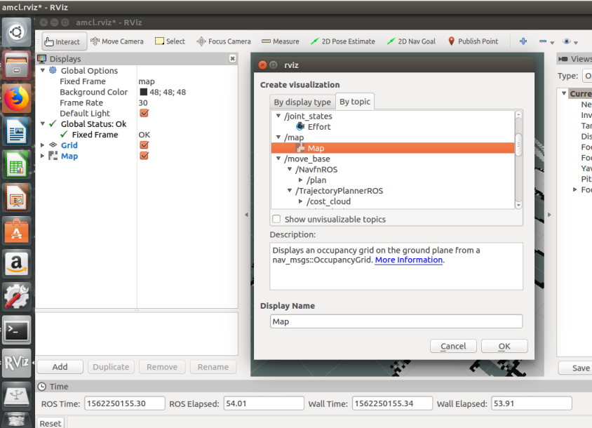
- 单击Add，选择By topic里的global plan，显示路径
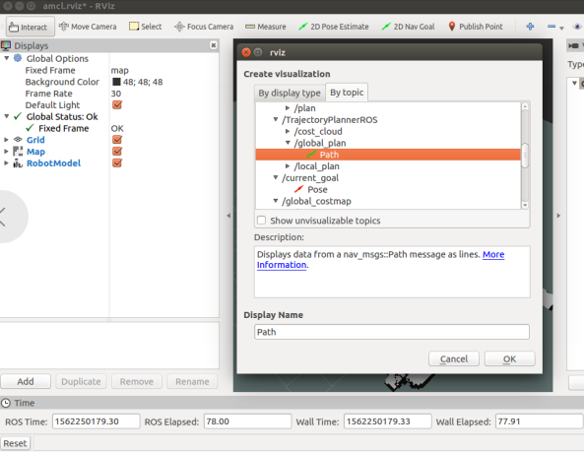
- 单击Add，选择RobotModel，显示机器人模型
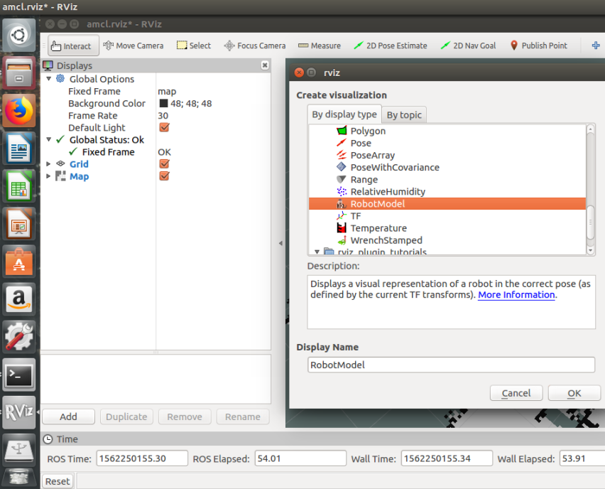
- 单击2D Pose Estimate，单击地图位置，选择机器人初始位置
- 点击2D Nav Goal ，点击地图，选择机器人目的位置
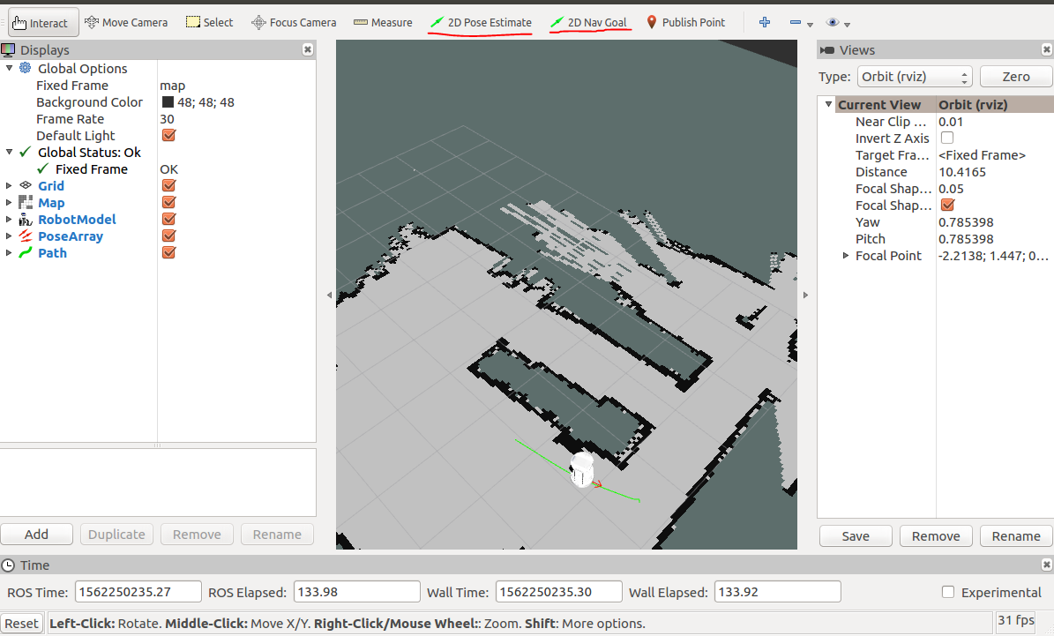

测试深度相机
首先测试环境变量中设置的相机型号：
$ echo $TURTLEBOT_3D_SENSOR
如果是kinect2，则表示环境变量设置正确。
在确保kinect2设备正确连接和供电之后开启kinect2的ros程序：
$ roslaunch kinect2_bridge kinect2_bridge.launch
如果终端中没有出现红色错误提示则说明程序正常运行，可以打开图像显示工具来查看图像：
$ rqt_image_view
选择其中的彩色、黑白、红外、深度图像进行查看。
如果提示错误，请修改kinect2_bridge.launch文件：
$ roscd kinect2_bridge/launch
$ gedit kinect2_bridge.launch
将depth_method的赋值改为opengl，将reg_method的赋值改为cpu。

评分标准：
能否用电脑键盘控制机器人，测试摄像头是否安装好，仿真环境是否能启动。
评分：控制机器人和加载地图60分+查看图像40分

